使用E890和E78建立LoRaWAN网络

LoRa调制是一种低功耗广域网通信技术，是Semtech公司专有的一种基于扩频技术的超远距离无线传输技术。 LoRaWAN是为LoRa远距离通信网络设计的一套通讯协议和系统架构。它是一种媒体访问控制（MAC）层协议。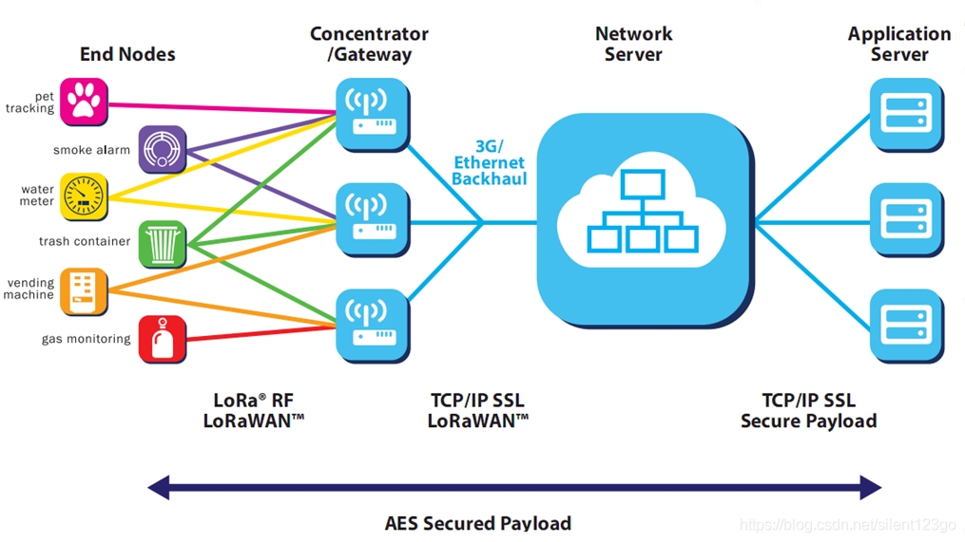
LoRaWAN在整个流程的中充当MAC的功能，而LoRa调制充当物理层。
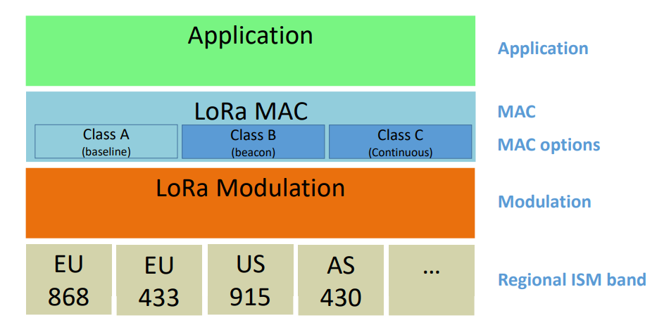
LoRaWAN网络主要优势体现在低成本、广域连接和低功耗，同时具有较多的开源平台可供使用。下文将简单描述使用亿佰特E890-470LG11和E78-470LN22S同开源服务器平台-Chirpstack快速搭建本地LoRaWAN网络。

- Chirpstack服务器简介和搭建
Chirpstack是一款多组件的、部署简单的开源服务器，同时也是使用最广泛的LoRaWAN服务器。本次安装使用Ubuntu18.04。
- 安装环境
快速搭建验证平台时直接使用Chirpstack-docker这个项目，可快速部署服务器。在要搭建的服务器上安装docker-compose。
在Ubuntu终端输入：sudo apt-get install -y docker-compose，输入docker-compose versio时，会显示docker-compose版本，此时安装成功。
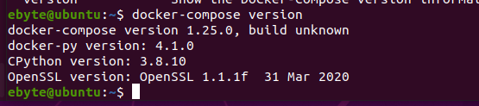
- 获取文件
获取chirpstack-docker文件有两种办法，第一种直接从github下载，第二种使用git指令获取。github地址：https://github.com/brocaar/chirpstack-docker。
使用git指令获取项目，输入指令：git clone https://github.com/brocaar/chirpstack-docker.git。
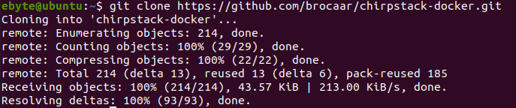
- 修改服务器配置文件
切换路径到chirpstack-docker下，输入指令：vim configuration/chirpstack-network-server/chirpstack-network-server.toml，按照下图流程修改该文件。
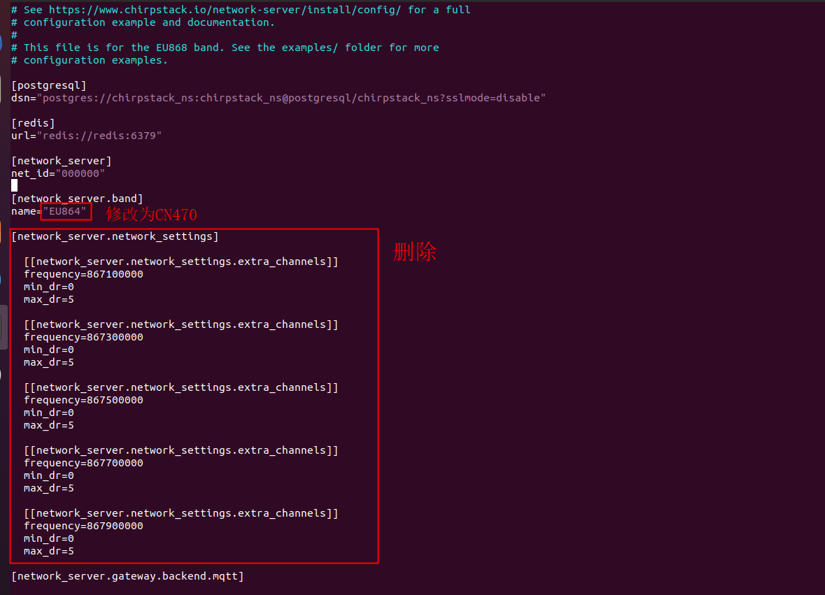
- 首次启动
输入指令：sudo docker-compose up，初次使用时会一步部署所属要的环境。
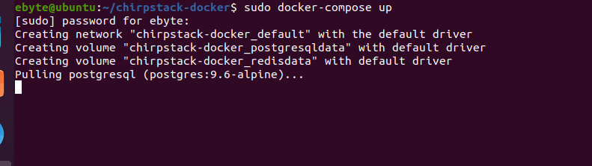
部署完成后如下图，此时服务器部署工作全部完成。
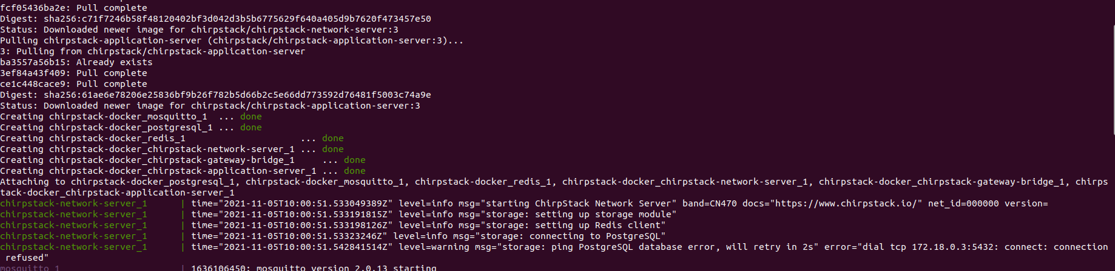

- 网页配置网关和节点信息，并通讯。
首先需要保证所使用的的电脑和网关能顺利连接服务器，比如本地服务器时，确保配置电脑、E890网关和服务器处在同一网段，又如果是公网服务器，确保配置电脑和E890网关能连接外网。
- 网页配置
打开浏览器输入：服务器IP地址:8080。默认账号和密码均为admin，请第一次使用时注意修改密码。
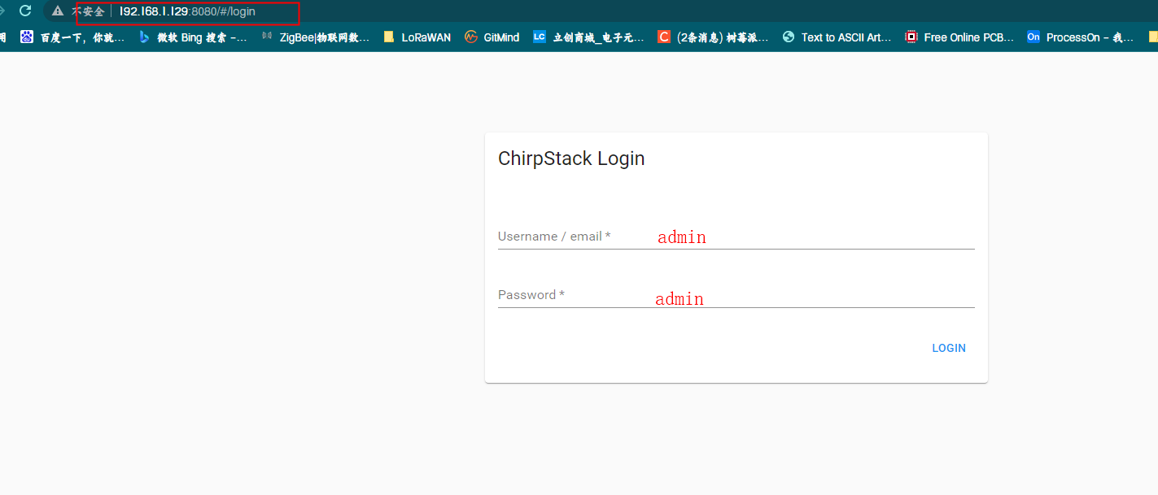
- 生成服务器、网关和节点信息
- 生成服务器信息
点击左侧栏中Network-servers，网络服务器名称根据需求设置，网络服务器地址必须设置为chirpstack-network-server:8000，如下图。
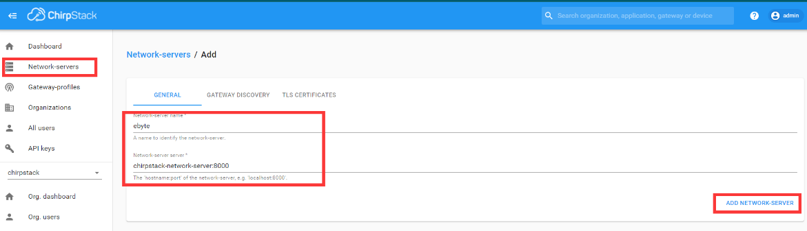
点击左侧栏中Service-profiles，然后点击右上角+ CREATE键。
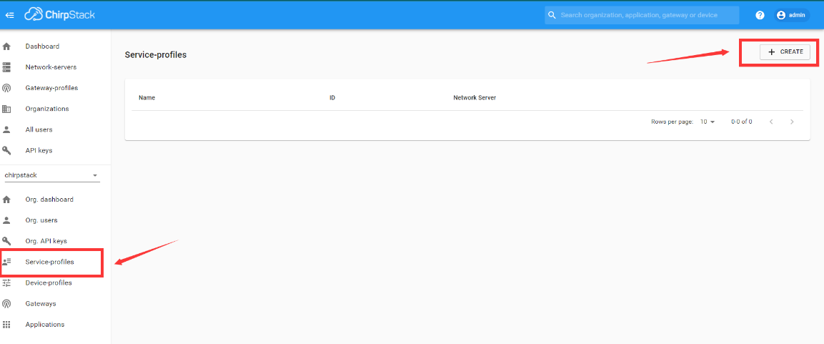
按照下图配置服务器参数，服务器名字根据实际设置，网络服务器选择上文中的网络服务器，红框参数依次是最小ADR空速和最大ADR空速，默认一般为0、5，根据实际使用，可调大调小。
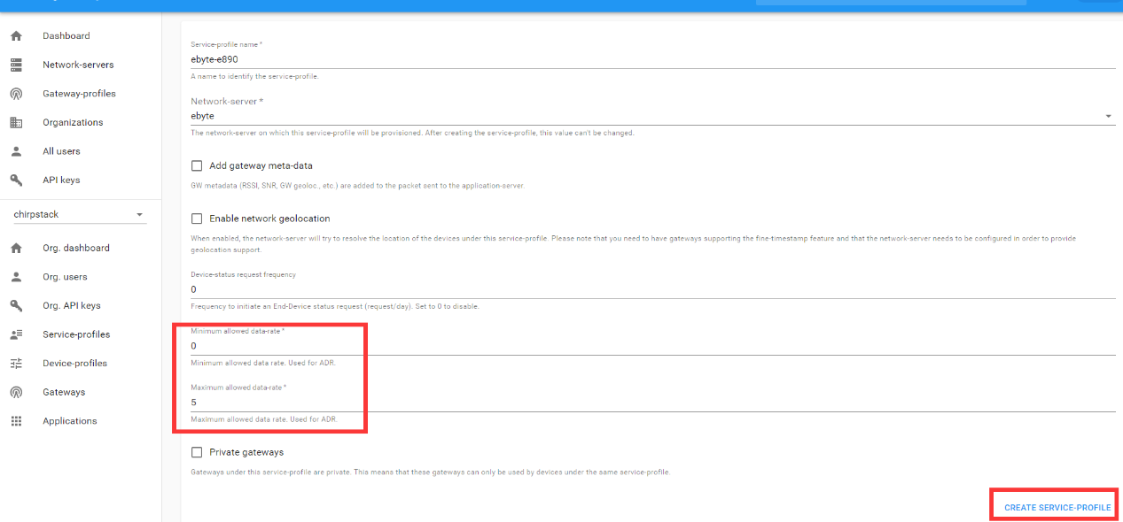
- 生产网关和节点信息
点击左侧栏中Gateways-profiles，然后点击右上角+ CREATE新建一个网关种类。
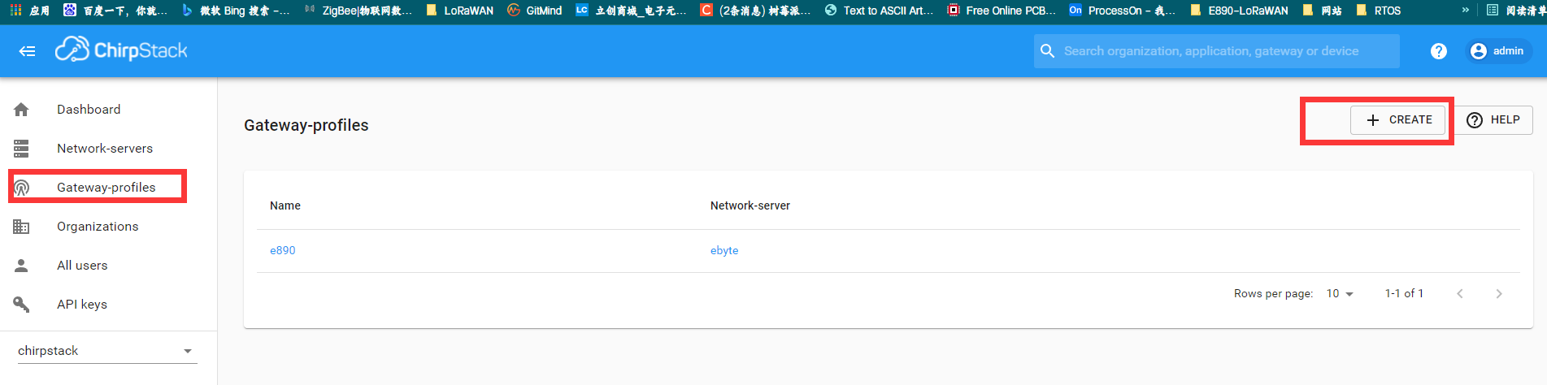
网关类型为E890，红框为网关的状态信息上报周期，E890和网关均使用默认的30秒。
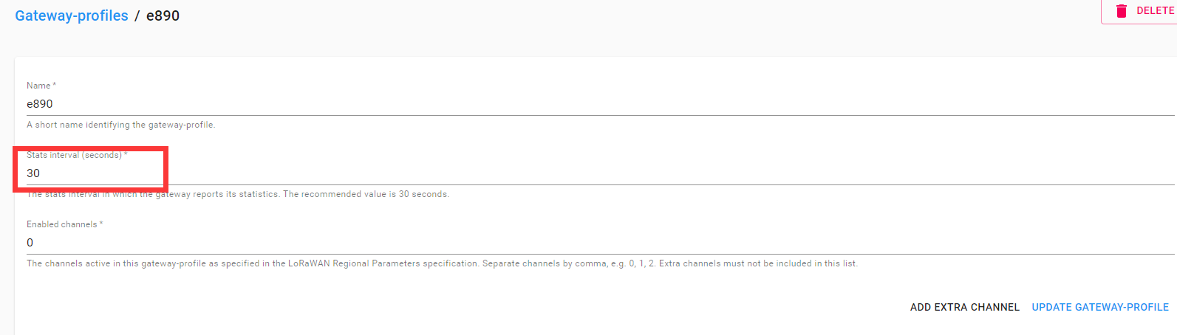
然后点击左侧栏中Gateways，点击右上角+ CREATE新建一个E890网关。网关参数中红框为网关ID，同个服务器不能使用相同的网关ID，E890网关默认使用00 00 00 00 00 00 00 FF FF。
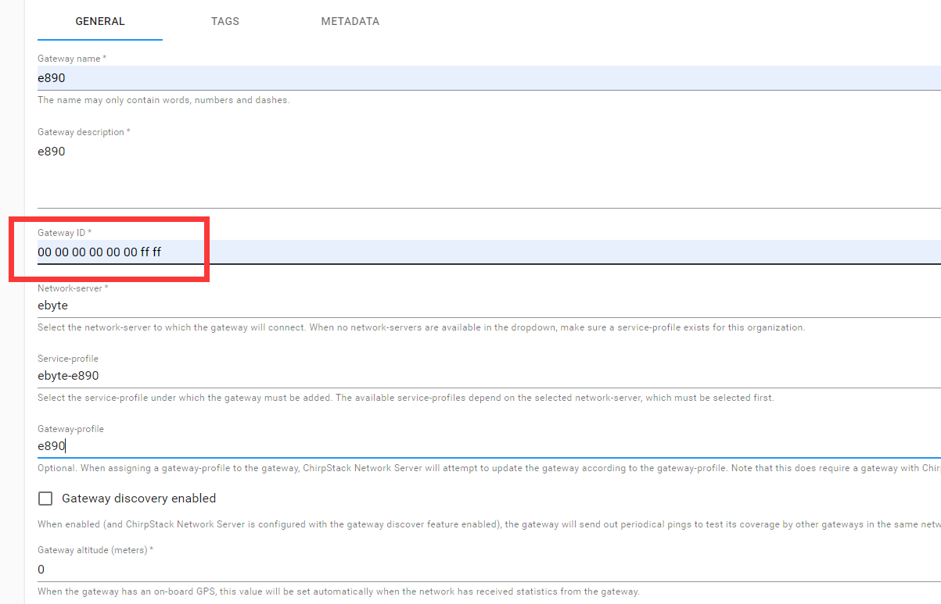
打开WiFi，连接网关的WiFi，名称为EBT-E890-XXXX。浏览器输入192.168.10.1进入配置页面。密码为root。网关ID默认0000000000FFFF，并修改IP地址为服务器的IP地址。
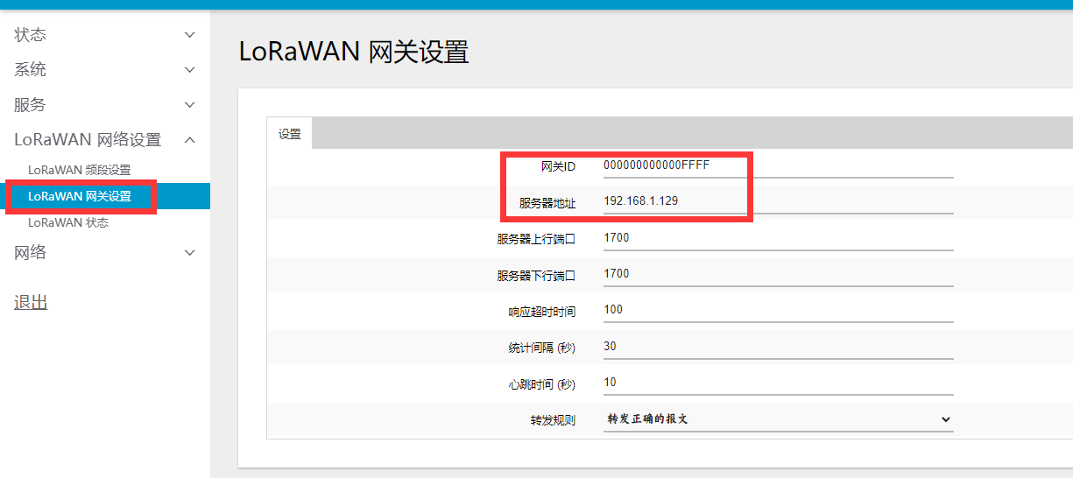
- 生成节点并通信测试
随后生成节点种类和节点信息。点击左侧框中Device-profile，点击右上角+ CREATE新建一个节点种类。
下图是E78-470LN22S使用的参数信息。
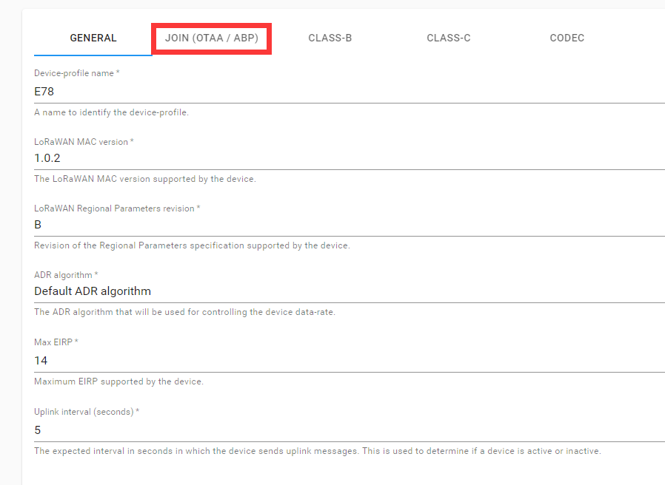
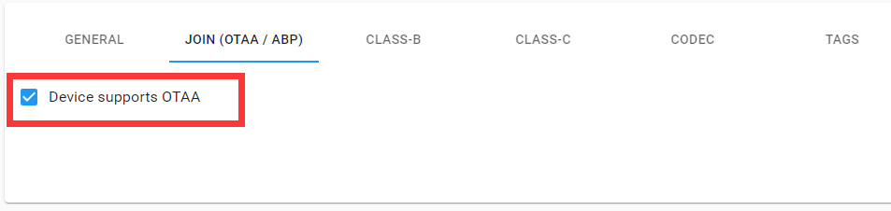
点击红色框，开启OTAA模式，OTAA和ABP模式具体区别请参看LoRaWAN规范中的描述。简而言之，OTAA比ABP模式更加灵活，易于部署。
点击左侧栏中Applications，点击右上角+ CREATE新建一个应用，命名为E78。
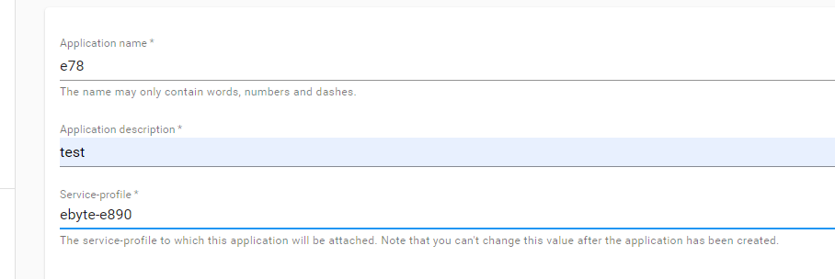
退回上一级界面点击e78，点击右上角+ CREATE生成一个节点。下图中红框为DevEUI，之后设置节点信息需要这个参数。
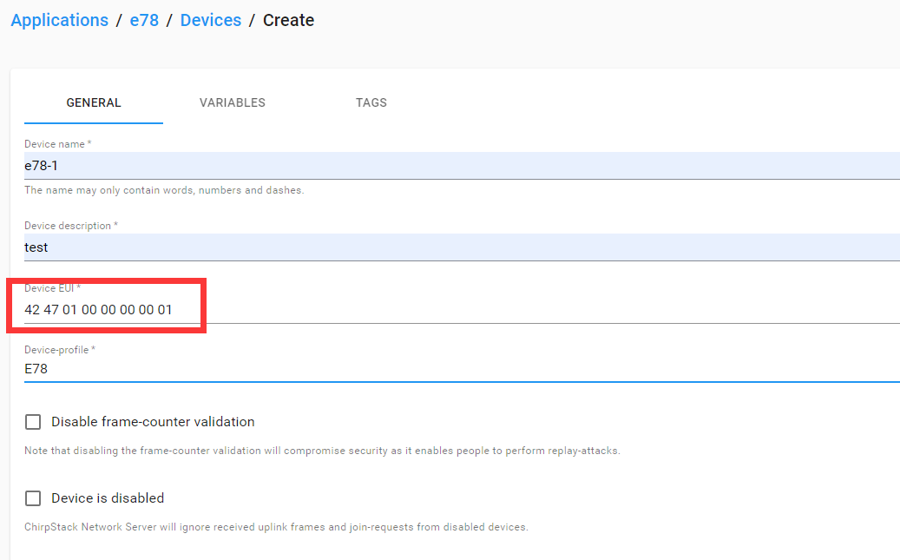
随后点击图中红框图标生成APPKEY，
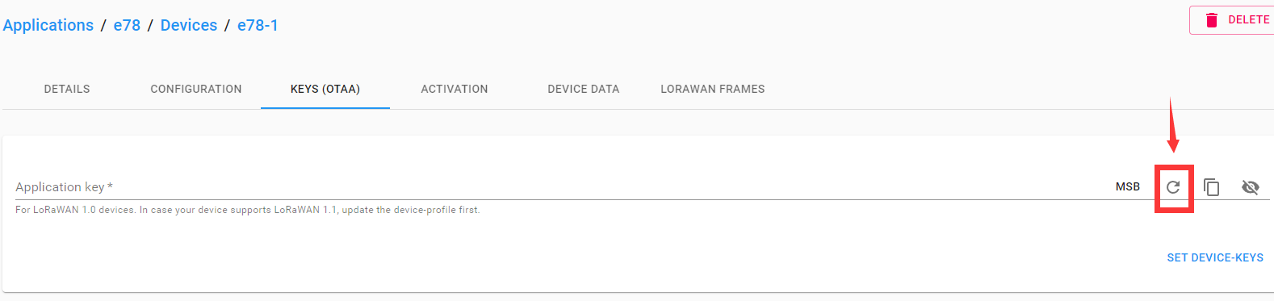
按照E78手册中的AT指令设置E78的入网信息，并申请入网，如下图。
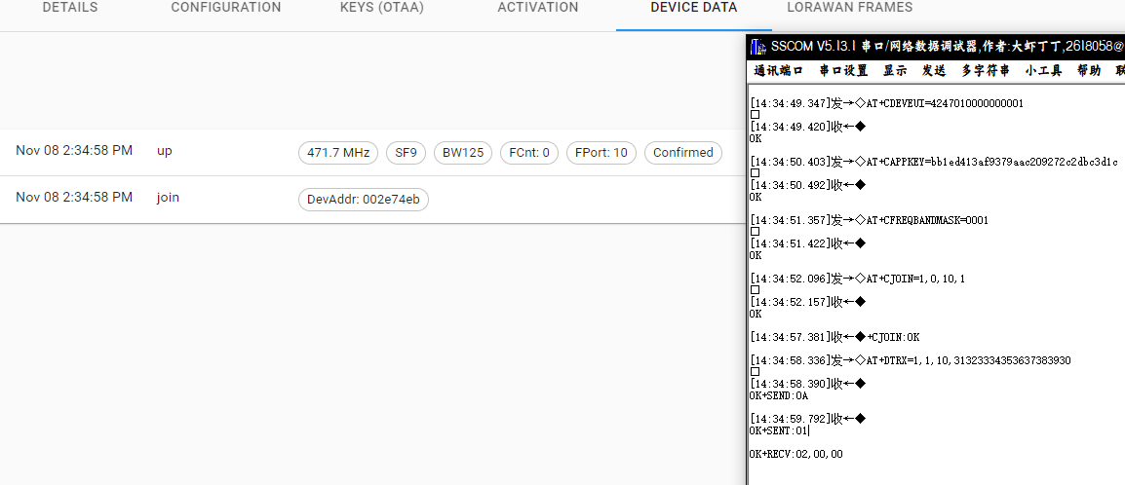
此时成功搭建E890、E78和Chirpstack服务器组成的LoRaWAN网络。

- 结语
使用chirpstack和E890、E78能快速搭建LoRaWAN网络，对于一些需要快速成型的项目有很大的优势，同时利用Chirpstack的拓展功能，能快速与其他服务器形成配合。

